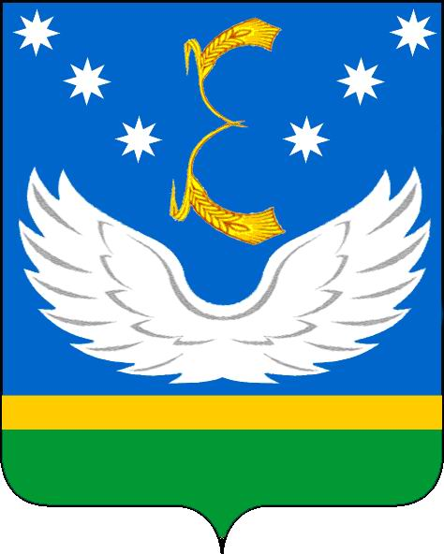

АДМИНИСТРАЦИЯ МУНИЦИПАЛЬНОГО ОБРАЗОВАНИЯ КРЫЛОВСКИЙ РАЙОН

ПОСТАНОВЛЕНИЕ

от 06.04.2016 № 143
ст-ца Крыловская

Об утверждении Порядка работы с обращениями граждан в администрации муниципального образования Крыловский район

В целях повышения эффективности деятельности и совершенствования работы с обращениями граждан в администрации муниципального образования Крыловский район, в соответствии с федеральными законами от 2 мая 2006 года № 59-ФЗ «О порядке рассмотрения обращений граждан Российской Федерации», от 6 октября 2003 года № 131-ФЗ «Об общих принципах организации местного самоуправления в Российской Федерации», постановляю:
1. Утвердить Порядок работы с обращениями граждан в администрации муниципального образования Крыловский район (далее - Порядок) (прилагается).
2. Должностным лицам администрации муниципального образования, Крыловский район обеспечить соблюдение выполнения Порядка, утвержденного настоящим постановлением.
3. Признать утратившим силу постановление администрации муниципального образования Крыловский район от 6 мая 2014 года № 282 «Об утверждении Порядка работы с обращениями граждан в администрации муниципального образования Крыловский район».
4. Контроль за выполнением настоящего постановления возложить на заместителя главы муниципального образования (вопросы взаимодействия с правоохранительными органами), управляющего делами С.А. Калашникова.
5. Настоящие постановление вступает в силу со дня его обнародования.

Глава муниципального образования
Крыловский район В.Г. Демиров

